LA GRAMÁTICA MIXTECA

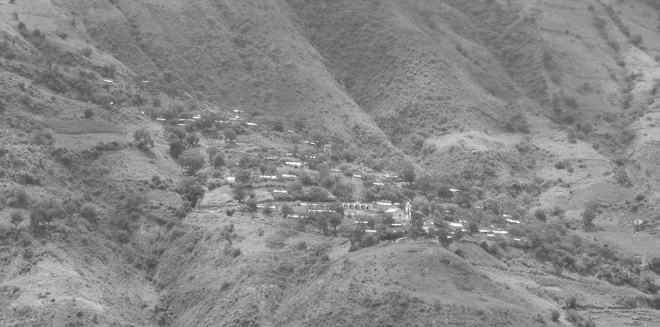
Ñuu Pila nuu ndoo na̱ ivaa

LA GRAMÁTICA MIXTECA
La gramática del mixteco es extensa y compleja. En esta breve descripción no será posible considerar muchos de sus complicados detalles. Nada más abarca los aspectos más importantes de las clases de palabras. Esta información permitirá a los usuarios del diccionario reconocer las formas gramaticales más comunes y comprender la estructura de las oraciones.

La fonología
El mixteco tiene muchos aspectos que son similares a los de español, pero también tiene rasgos que son muy diferentes. Es un idioma tonal, y además tiene varios sonidos o fonemas que no existen en el castellano.

Las palabras
La mayoría de las palabras mixtecas siguen el patrón: consonante, vocal, consonante, vocal. Estas palabras contienen la vocal en su forma más sencilla. Ejemplos:

 | kata | cantará |  | sava | medio
 | leke | hueso |  | taxi | dará
También hay muchas palabras que tienen una vocal prolongada, una vocal quebrada o una vocal cortada. Las vocales prolongadas y quebradas siempre se encuentran al final de la palabra. En los siguientes ejemplos observe que al escribir una vocal prolongada o una vocal quebrada se usan dos vocales. Las vocales quebradas se escriben con dos vocales separadas por el signo () que representa la glotal, o sea, el saltillo.

 | Palabras con  vocales prolongadas |  | Palabras con  vocales quebradas
 | vií | con orden | víí | mucho
 | chii | se mojará | chii | sembrará
 | ya̱á | ceniza | yaá | chile
 | ndáá | negro | ndaá | mano
Las vocales cortadas solamente se encuentran en medio de la palabra. En las palabras que contienen una vocal cortada, la glotal () hace separación entre la vocal que la precede y la consonante que la sigue. La vocal cortada solamente se encuentra antes de una consonante.
Palabras con
vocales cortadas
 | vi̱ndá | nopal
 | chi̱yo̱ | nido
 | ya̱vi | mercado
 | ndávi | pobre

Los tonos
Las palabras mixtecas se diferencian de las palabras castellanas en que cada vocal tiene su propio tono. Por eso se llama lengua tonal. El mixteco de Xochapa tiene cuatro tonos distintos: alto, medio, casi-bajo y bajo. Estos cuatro tonos corresponden, más o menos, a las notas musicales sol, mi, re y do.

El tono alto
El tono alto equivale, más o menos, a la nota musical sol, y se representa poniendo un acento agudo sobre la vocal. En las siguientes palabras ambas vocales tienen tono alto:

 | ndáá | negro
 | xíká | lejos
 | yéé | puerta

El tono medio
El tono medio equivale, más o menos, a la nota musical mi. Este tono se considera neutro, ya que a partir de él se pueden determinar los tonos altos, casi-bajos y bajos. El tono medio no tiene representación escrita. En los siguientes ejemplos ambas vocales tienen tono medio:
 | iin | uno
 | leko | conejo
 | vee | casa

El tono casi-bajo
El tono casi-bajo equivale, más o menos, a la nota musical re, y se representa poniendo un acento grave sobre la vocal. En los siguientes ejemplos ambas vocales tienen tono casi-bajo:
 | sàì | gripa
 | tìnà | perro
 | xààn | manteca

El tono bajo
El tono bajo equivale, más o menos, a la nota musical do, y se representa subrayando la vocal. En los siguientes ejemplos ambas vocales tienen tono bajo:
 | i̱i̱n | nueve
 | kui̱ya̱ | año
 | kue̱e̱ | bravo

Las combinaciones de los tonos
Una palabra puede tener un tono diferente en cada vocal. Por ejemplo, una palabra de dos vocales puede llevar tono alto en la primera vocal y tono medio en la segunda. Obsérvense las combinaciones posibles en la siguiente lista de ejemplos:
 | ndávi | pobre
 | kuáà | se hace
 | níma̱ | corazón
 | ikín | calabaza
 | sàñú | olote
 | xi̱í | abuelo
 | ki̱si | jarra
También hay unas cuantas palabras que tienen un deslizamiento de tono, ya sea un tono que sube (ǎ), o un tono que baja (â). Casi siempre el negativo está indicado por un tono que sube.
 | vǎá | no bueno | va̱a | bueno
 | kǔxí | no comerá | kuxi | comerá
 | xîni | sombrero
 | kâní | lejos
 | ñǔú | mar

Las letras
La mayoría de las letras son iguales a las del español y se pronuncian de manera semejante. Las vocales son: a, e, i, o, u.

 | a | ava | año pasado | o | koo | manojo
 | e | kèè | salió | u | ñùù | pueblo
 | i | ichí | camino
Y las consonantes son: ch, k, l, m, n, ñ, p, r, s, t, v, y.

 | ch | chìkún | guamúchil | p | páñu | rebozo
 | k | kachi | dirá | r | ra̱ chée | anciano
 | l | loo | chico | s | sàì | gripa
 | m | mìí | basura | t | tañu | entre
 | n | níma̱ | corazón | v | va̱a | bueno
 | ñ | ñi̱í | sal | y | yòsó | mecate
Las letras b, c, d, f, g, h, j, ll, q y z se usan en las palabras de origen español adoptadas y usadas como palabras mixtecas. Ejemplos:

 | b | bala |  | c | caja
 | d | doce |  | f | foco
 | g | liga |  | h | hora
 | j | jarra |  | ll | llave
 | q | quinto |  | z | taza
También hay letras en el mixteco que no existen en español o que tienen una función diferente en mixteco.

La consonante x
La letra x representa un sonido semejante al de la ch. Suena como una ch suave, como el sonido que algunas personas emiten para calmar o arrullar a un niño. Ejemplos:
 | xààn | manteca | ixí | cabello
 | xa̱tu̱ | picoso | tixavi | gracias

La n al final de la palabra
Cuando la n se encuentra al final de una palabra, indica que la vocal que la precede, ya sea vocal simple, prolongada o quebrada, se nasaliza; es decir, se pronuncia por la nariz. En los siguientes ejemplos puede verse la diferencia entre la pronunciación de las palabras de la izquierda (con n al final) y las de la derecha (sin n al final).

 | Con n al final |  | Sin n al final
 | chíchín yá | ella está mamando | chíchí yá | ella se baña
 | kaxin yá | ella limpiará | kaxí yá | ella comerá
 | kuáan | amarillo | kuáa | ciego
 | xíín | con | xíí | borracho
 | koon | vámonos | ko̱ó | plato
Cuando m, n o ñ se encuentran antes de una vocal, se pronuncian como en español, y la vocal que sigue es nasalizada por la influencia de esa consonante. La nasalización continúa hasta que se encuentre una consonante. Ejemplos:
 | ñúndai | arrastra (la u es nasalizada)
 | mìnì | lago (las dos vocales son nasalizadas)
 | nu̱u | diente (las dos vocales son nasalizadas)
 | ñùù | pueblo (las dos vocales son nasalizadas)

Las combinaciones nd, mp, nk
En el español las combinaciones de consonantes nd, mb y ng sólo se encuentran en medio de la palabra o entre palabras. En el mixteco nd y mp (mb de español) también se encuentran al principio de la palabra. (La combinación nk (ng del español) es rara, y solamente se encuentra en medio de la palabra.)

 | nd como en cuando o pan dulce:
 | ndixa | verdad | si̱ndi̱kí | ganado
 | ndutá | líquido | vi̱ndá | nopal

 | mp como mb en bomba:
 | mpelo | zopilote |  | lampa |  | plástico
 | mprii | grillo |  | la̱mpí |  | panzón
 | nk como ng en Tulcingo:
 | inka |  | otro
 | unkú |  | ¿qué?

La combinación ku
La combinación ku se encuentra antes de a, e e i y se pronuncia igual que la secuencia cu en español. La u no tiene tono. Ejemplos:

 | kua̱á | mucho
 | ndikuáñú | ardilla
 | tìkuǐi | agua

Las combinaciones ki, ti y ndi
Estas combinaciones son consonantes palatizadas (que se indican con una i después de la k, t y nd). Son muy comunes en el dialecto del mixteco que se habla más al sur, en Metlatónoc y en algunos de la costa mixteca. Pero en Xochapa hay también algunos vestigios de estas consonantes.

 | kiuun | antier | kiâmí | tamalayota
 | tiàká | pez, pescado | tio̱kó | hormiga
 | ndióo | zacate | ndiamí | rábano

La ortografía práctica y la asimilación de los pronombres
Entre todos los pronombres mixtecos, hay dos que empiezan con
vocal: i̱, primera persona de singular; y ún, segunda persona de singular. Dos más empiezan con la consonante y: ya̱, que indica cosa; y yá, que indica mujer. Éstas se juntan a la palabra que las sigue, y a veces causan cambios en esa palabra.
El pronombre i̱, primera persona de singular, afecta la pronunciación de las palabras que terminan en i o e, sean vocales orales o nasalizadas. Pero si la palabra termina en i, no hay cambio de vocal:

 | i̱chi̱ + i̱ = i̱chi̱ | mi machete
 | xíín + i̱ = xíîn | conmigo
Si la palabra tiene vocal quebrada y termina en e, la e al final se cambia en i:
 | kue̱e̱ + i̱ = kue̱i̱ | mi enfermedad
 | kee + i̱ = kei̱ | saldré
 | leke + i̱ = lekei̱ | mi hueso (la combinación ei̱ tiene un deslizamiento de medio a bajo)
El tono de la palabra y del pronombre casi no cambia; pero por la asimilación, un tono medio se cambia a tono bajo en palabras con vocal prolongada o quebrada, y en otras sílabas los dos tonos se pronuncian como un deslizamiento. Un tono alto seguido por i̱ siempre se pronuncia como deslizamiento. Ejemplo:

 | xíín + i̱ = xíîn | conmigo (la segunda vocal tiene un deslizamiento de alto a bajo)
De manera semejante el pronombre ún, segunda persona de singular, afecta la pronunciación de palabras que terminan en o o u, sean vocales orales o nasalizadas. Pero si la palabra termina en u, no hay cambio de vocal. Ejemplos:

 | xùún + ún = xùún | tu dinero
 | xi̱ku̱n + ún= xi̱kǔn | tu sobrina (la segunda vocal tiene un deslizamiento de bajo a alto)
 | yoo + ún = yoún | tu cántaro
 | yòsó + ún = yòsóún | tu metate
 | koo + ún = koún | beberás
Los dos pronombres: ya̱, que indica cosa, y yá, que indica mujer, cuando van después de una palabra que termina en i o e, sea oral o nasalizada, pierden la y, y la a se junta a la palabra anterior. Ejemplos:

 | tíví + ya̱ = tívía̱ | se está destruyendo
 | chée + yá = chéeá | ella está grande
 | kànì + yá + ra̱ = kànìá ra̱ | ella le pegó
En el alfabeto de uso popular se escribe el pronombre aparte como palabra completa, y no como parte de la palabra anterior. Ejemplos:

 | i̱chi̱ i̱ | mi machete
 | xíín i̱ | conmigo
 | kue̱e̱ i̱ | soy bravo
 | koo ún | beberás
 | xùún ú | tu dinero
 | kànì yá ra̱ | ella le pegó

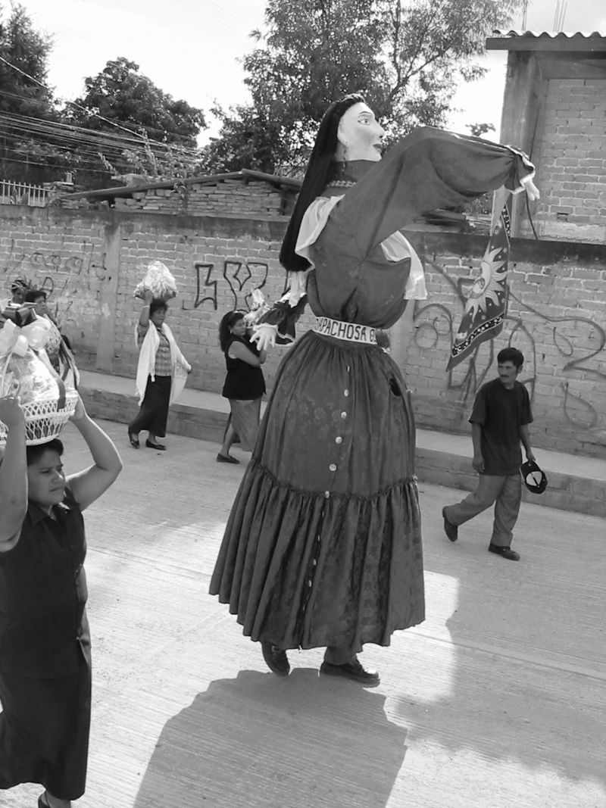
Kínduu na̱ xiꞌin Santo Nicho ñuu Tindaꞌi.

El sustantivo
Las palabras que nombran personas, animales, plantas, cosas y lugares se llaman sustantivos. Ejemplos:

 | ta̱a | hombre | itún | árbol
 | ta̱ Juan | Juan | vee | casa
 | tìnà | perro | ñùù | pueblo

Sustantivos comunes y sustantivos propios
Los sustantivos se pueden agrupar como sustantivos comunes y sustantivos propios. Un sustantivo común habla en general de un grupo como ta̱a hombre (cualquier hombre), o ita ko̱ó campánula (cualquier flor de este tipo). Un sustantivo propio habla de algo, o alguien específico. Ra̱ Toño es un sustantivo propio porque habla de un hombre específico.
 | Sustantivos comunes: |  | Sustantivos propios:
 | ñaá | mujer | yá Juana | Juana
 | ta̱ta̱n | medicina | Mejoral | Mejoral
 | ñùù | pueblo | I̱ta Ita | Xochapa

El género de los sustantivos
Los sustantivos también se pueden agrupar según su género. (El género se expresa con el pronombre que puede ser usado en lugar del sustantivo.)
En español sólo hay dos géneros de sustantivos: masculino y femenino.
Pero en mixteco hay más: masculino ra̱ (sing.) y nda̱ (pl.); femenino ñá, yá (sing.), ná (pl.) y na̱ (pl.; hombres y mujeres). Estos pronombres se usan para personas nada más. Los otros géneros en mixteco son: animal rí (que sirve también para frutas y otros objetos más o menos redondos); líquido rá; madera nú (que sirve también para maquinarias); cosa ña̱, ya̱ (que sirve para cualquier cosa que no entra en los géneros anteriores).

Masculino: (singular: ra̱; plural: nda̱)
Singular:
 | ta̱a |  |  |  | Iin | ta̱a | xa̱a̱ | ra̱ | vee | ún | kuni.
 | hombre |  |  |  | Un | hombre | llegó | él | casa | tuya | ayer.
Un hombre llegó a tu casa ayer
Plural:
 | nda̱ ta̱a |  |  |  | Nda̱ ta̱a | ñùù | I̱ta Ita | kua̱a̱n | nda̱ | ikú
 | hombres |  |  |  | hombres | puebol | Xochapa | van | ellos | campo

 |  |  |  |  |  |  |  | xánda | nda̱ | titún.
 |  |  |  |  |  |  |  | corta | ellos | leña
Los hombres de Xochapa van al campo a cortar leña.

Femenino: (singular: yá; plural: ná)
Singular:
 | xìxì |  |  |  |  | Kuáan | kana | xìxì | ún | ná | kixi | yá.
 | tía |  |  |  |  | ve | llamará | tía | tuya | que | venga | ella
Ve a llamar a tu tía para que venga.
Plural:
 | ná ñaá |  | Kútóo | koo | ixí | yuú | i̱, | saá chi | sava | ná ña’á
 | mujeres |  | me gusta | ser | pelo | boca | mi | porque | algunas | mujeres

 |  |  |  |  |  |  |  | kútóo | ná | nda̱ ta̱a, | nda̱ | íyo | ixí | yuú.
 |  |  |  |  |  |  |  | les gustan | ellas | hombres | ellos | hay | pelo | boca
Me gusta tener bigotes, porque a algunas mujeres les gustan los hombres con bigotes.

Animal, fruta o cosa redonda: (rí)
 | vilú |  |  |  |  | Kúsǐni | ní | vilú | sa̱na̱ | i̱;
 | gato |  |  |  |  | está contento | muy | gato | domesticado | mi

 |  |  |  |  |  |  |  | káí ní su̱kún | rí | tá | númí ndaa | i̱ | rí.
 |  |  |  |  |  |  |  | ronronea mucho | él | cuando | abrazo | yo | él
Mi gato está muy contento; ronronea cuando lo abrazo.

 | láxa |  |  |  |  | Láxa | yàxì | i̱ | ta | iyá | ní | rí.
 | naranja |  |  |  |  | narranja | comí | yo | y | agria | muy | ella
Comí una naranja y estaba muy agria.
 | kìmì |  |  |  |  | Kua̱á | ní | kìmì | íyo; | nda̱ | iin | na̱
 | estrella |  |  |  |  | muchos | muy | estrellas | hay | hasta | uno | ellos

 |  |  |  |  |  |  |  | kùví | kavi | rí.
 |  |  |  |  |  |  |  | no puede | contar | ellas
Hay muchas estrellas; nadie puede contarlas.

Líquido: (rá)
 | tìkuǐi |  |  |  |  |  | Ná | kui̱so̱ | tìkuǐi | koo | ndó | chi | íyo
 | agua |  |  |  |  |  | que | hierva | agua | beberán | ustedes | porque | hay

 |  |  |  |  |  |  |  | ní | kue̱e̱ | rá.
 |  |  |  |  |  |  |  | muchos | enfermedades | él
Hiervan el agua para tomar porque tiene muchos microbios.

 | sa̱ví |  |  |  |  |  | Kini | ní | kùùn | sa̱ví | kuni, | ta | kùùn | kú chi | íín
 | lluvia |  |  |  |  |  | feo | muy | cayó | lluvia | ayer | y | cayó | muy | granizo

 |  |  |  |  |  |  |  | xíín | rá.
 |  |  |  |  |  |  |  | con | él
Hubo mucha lluvia ayer; llovió con granizo.

 | i̱ta |  |  |  |  |  |  | Ndi̱ndívi | ní | i̱ | tá | tànì | i̱ | xíín | i̱ta;
 | río |  |  |  |  |  |  | asusté | muy | yo | cuando | llevó | me | con | río

 |  |  |  |  |  |  |  | kua̱á | ka ví | kú | rá.
 |  |  |  |  |  |  |  | mucho | muy | es | él
Me asusté mucho cuando me llevó el río; estaba muy
hondo.

Árbol, madera, máquina: (nú)

 | itún |  |  |  |  |  | Xíi̱ | ní | itún | kui̱i | yóó; | ná | chikàà | ún | tìkuǐi
 | árbol |  |  |  |  |  | muere | muy | árboles | fruta | estos | que | echa | tú | agua

 |  |  |  |  |  |  |  | xa̱á | nú.
 |  |  |  |  |  |  |  | pie de | ellos
Los árboles frutales se están muriendo; écheles agua.

 | carro |  |  |  |  | Va̱xi | táta | ún | xíín | carro; | níi | va̱xi | nú.
 | carro |  |  |  |  | viene | papá | tuyo | con | carro | hace ruido | viene | él
Viene tu papá en el carro; se oye el ruido.

 | ta̱i̱ |  |  |  |  |  | ¿Ndá | itún | kú | nú | síkua̱a | ún | ta̱i̱?
 | silla |  |  |  |  |  | con qué | madera | es | la | haces | tú | silla
¿Con qué clase de madera haces las sillas?

Cosa: (ya̱)

 | xa̱á |  |  |  |  |  | Ti̱kuée̱ | xa̱á | i̱ | ta | kúvi̱ | ní | ya̱.
 | pie |  |  |  |  |  | lastimé | pie | mi | y | duele | mucho | él
Me lastimé el pie y me duele mucho.

 | kisi |  |  |  |  |  | Ndi̱ta̱ví | ki̱si | i̱; | mí | chiyo | láví | kú | ya̱.
 | olla |  |  |  |  |  | quebró | olla | mia | sólo | pedazos | rotos | es | ella
Se me quebró la olla; quedaron nada más los pedacitos.

Humano: (na̱)
 | na̱a |  |  |  |  |  |  | Sava | na̱a | kǒó | xíni | na̱ | kundaa | na̱ | ña̱a | na̱.
 | gente |  |  |  |  |  |  | algunas | personas | no | saben | ellos | entender | ellos | cosas | ellos
Algunas personas no saben cuidar sus cosas.

 | na̱ vee |  |  |  | —¿Máa̱ | na̱ vee | ún?
 | familia |  |  |  | dónde | familia | tuya

 |  |  |  |  |  |  |  | —Kǒó | na̱; | chí | ini | kua̱a̱n | na̱.
 |  |  |  |  |  |  |  | no hay | ellos | hacia | centro | fueron | ellos
—¿Dónde está tu familia? —No está; se fue al centro.

Posesión de sustantivos
Los sustantivos poseídos son los que indican personas, animales o cosas que son poseídas o que pertenecen a alguien o algo. Los que no son poseídos son los que nombran algo o alguien que no pertenece a nadie ni a nada. Casi todos los sustantivos pueden ser poseídos opcionalmente; por ejemplo, uno puede hablar de piedras en general o de las que alguien compró o juntó para construir algo. Algunos sustantivos casi siempre deben ser poseídos. Éstos incluyen las partes del cuerpo y los miembros de la familia. Otros, muy raramente o nunca, son poseídos; por ejemplo: objetos del firmamento, animales salvajes, y cosas como montañas y ríos.

 | Sustantivos de posesión opcional
 | yoo | cántaro | yoo i̱ | mi cántaro
 | xùún | dinero | xùún ra̱ | su dinero (de él)

 | Sustantivos de posesión obligatoria
 | ivá nda̱ | nuestro padre
 | xa̱á ra̱ | su pie (de él)
 | sa̱na̱ yó | nuestro animal domesticado

 | Sustantivos no poseídos
 | i̱kuìì | zorro
 | kìmì | estrella
 | taxan | relámpago

Los sustantivos contables y los no contables
Los sustantivos también se pueden dividir en contables, que indican algo que se puede contar; y no contables, que indican una masa. Éstos últimos a veces son difíciles de determinar porque el mixteco no indica el plural en los sustantivos, pero con el uso de números y adjetivos que tienen formas plurales, se resuelve este problema.
 | Sustantivos contables
 | tùtù | papel | u̱ni̱ tùtù | tres papeles
 | vee | casa | u̱xa̱ vee | siete casas
 | ixí | cabello | nâní ixí yá | su cabello está largo (el pronombre yá ella es singular.)

 | Sustantivos no contables
 | uxan | masa
 | savi | lluvia
 | ñii | sal
Ejemplos:

 | Lu̱ndu̱ | ní | ndùù | ixí | xi̱ní | i̱ | vitin; | nâní | ní | ndi̱xi̱yo
 | corto | muy | se.puso | cabello | cabeza | mi | ahora | largo | muy | estuvo

 |  |  | ya̱ | ta | xàndà | i̱ | ya̱.
 |  |  | él | y | cortó | yo | él
Mi cabello está muy corto ahora; estaba muy largo y me lo corté.
(La palabra nâní es un adjetivo plural que quiere decir cortos, indicando de esta manera que en mixteco, cabello es plural.)

 | Chika̱a̱ | loo | uxán | xíín | ndi̱ví | ná | ndukuíí | ya̱.
 | echa | poco | masa | con | huevo | que | alcanza | ella
Echa un poco de masa al huevo para que se extienda.

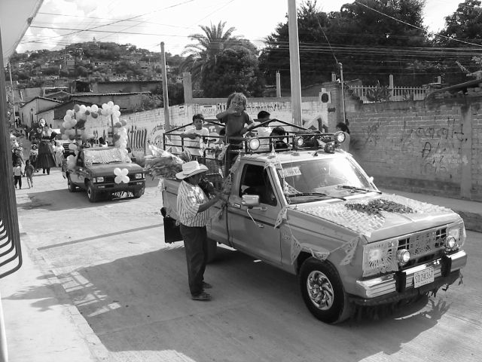
Kínduu yá Mona viko Nicho.

El pronombre
El pronombre se usa en lugar del sustantivo. Hay pronombres personales, interrogativos y demostrativos.

Los pronombres personales
Los pronombres personales de primera persona (yo, nosotros) y de segunda persona (tú, usted) tienen una forma independiente de dos sílabas y una dependiente de sólo una sílaba. Observe la siguiente lista:

Forma independiente | Significado | Forma dependiente
ye̱e̱ | yo | i̱
yóo̱ | tú, Ud. | ún
nde̱e̱ | nosotros (exclusivo) | nde̱
yóó | nosotros (inclusivo) | yó
ndóo̱ | ustedes | ndó

En español hay una sola palabra para indicar nosotros, pero en el mixteco hay dos juegos de palabras. Se emplea nde̱e̱ y nde̱ cuando uno quiere excluir a la persona o personas con quienes se está hablando. Estos pronombres se llaman pronombres de primera persona de plural exclusiva. Ejemplo:

 | Ndi̱xa̱a̱n nde̱ I̱ta Ita. | Fuimos a Xochapa (pero Ud. no fue).
Los pronombres de primera persona de plural inclusiva son yóó y yó, y se usan cuando uno incluye a la persona con quien habla. Ejemplo:

 | Ndi̱xa̱a̱n yó I̱ta Ita. | Fuimos (todos) nosotros a Xochapa.
Los pronombres personales de tercera persona consisten de una sola sílaba. En la lista siguiente, nótese que los primeros dos se usan sólo en singular, los siguientes tres sólo en plural; pero los cuatro últimos pueden ser usados tanto en singular como en plural.
Pronombre | Se refiere a | Ejemplo
ra̱, ta̱ | hombre | kuxi ra  él comerá
yá, ñá | mujer | ndìkò yá  ella molió
nda̱ | hombres | káví nda̱  ellos leen
na̱ | hombres u  hombres y mujeres | xínú na̱  ellos corren
ná | mujeres | kíku ná  ellas cosen
rí, tí | animal, fruta,  cosa redonda | ndi̱xi̱i̱ rí  él (animal) se murió
nú, tún | madera, máquina | ndi̱ta̱nu̱ nú  (el palo) se quebró
rá, tá | líquido | kuàá ní rá  hay mucha agua
ya̱, ña̱ | cosa que no cabe en otra categoría | kánú ní ya̱  es muy grande

Funciones de los pronombres personales
Como en el español, los pronombres personales mixtecos se pueden usar como sujetos o como complementos de una oración. Se usan también para indicar la posesión de los sustantivos y como la cabeza de una frase o de una cláusula.

El pronombre personal como sujeto
Cuando los pronombres se encuentran inmediatamente después del verbo, el primero (o a veces el único) indica el sujeto, o sea la persona que hace algo. Ejemplos:

 | Ndi̱xa̱a̱n ra̱ya̱vi.  fue él mercado | Él fue al mercado.
 | Síkua̱a yá tiàá.  hace ella salsa | Ella hace salsa.

El pronombre personal como complemento
Cuando dos pronombres se encuentran después del verbo, el segundo indica el complemento de la oración. El complemento es la persona que recibe la acción de lo que hace el sujeto.

 | kànì yó rí.  pegamos nosotros él | Le pegamos (al animal).
 | Ta̱a̱n chavi ún ye̱e̱.  mañana pagará tú yo | Mañana me vas a pagar.

El pronombre personal como adjetivo posesivo
Cuando un pronombre se encuentra después del sustantivo indica a quién pertenece el sustantivo: Ejemplos:
 | nu̱ú ra̱ | su cara (de él) | vee ndó | su casa (de usted)
 | ndi̱la yá | su arete (de ella) | táta i̱ | mi papá

El pronombre personal como cabeza de una frase o una oración
Los pronombres de tercera persona también pueden preceder a los sustantivos, adjetivos y verbos. Algunos de los pronombres tienen una forma alternativa cuando tienen este uso. Ejemplos:

Pronombre | Significado
ra̱, ta̱ | él, el que (hombre)
rí, tí | él, el que (animal)
nú, tún | la, la que (madera, máquina)
rá, tá | él, el que (líquido)
(Nota: En los pronombres que siguen, la fluctuación entre ñá y yá, que se refiere a una mujer, y entre ña̱ y ya̱, que se refiere a cosas, es sólo una variación en la pronunciación, es decir, que puede presentarse en cualquiera de los dos contextos. La variación en los pronombres anteriores es diferente porque la variante que comienza con t solamente se presenta cuando se usa como cabeza de la frase o cláusula.)

Pronombre | Significado
yá, ñá | ella, la que
ya̱, ña̱ | ello, lo que (cosa)

Ejemplos con sustantivos:
 | ra̱ Juan  él Juan | Juan
 | tí vilú  él gato | gato
 | na̱ vee  ellos casa | familiares

Ejemplos con adjetivos:
 | Ta̱ va̱a va̱xi ra̱.  él bueno viene él | El (hombre) justo viene.
 | Rí kue̱e̱ xàxí yíí rí yá.  él bravo mordió él ella | El (animal) bravo la mordió.
 | Tún kánú kúni̱ kuvi nú.  él grande quiere morir él | El (árbol) grande está a punto de morir.

Ejemplos con verbos:
 | Tún yóó kú nú tíín xi̱ní vee.  él este es él agarra cabeza casa | Éste es el (palo) que sostiene el techo.
 | Ya̱ yóó kú ya̱ chindeé xíín yó.  él este es él ayudará con nosotros | Esto es lo (cosa) que nos va a ayudar.
 | Ta̱ yóó kú ra̱ ndi̱xi̱i̱ kuni.  él este es él murió ayer | Él es quien murió ayer.

Los pronombres interrogativos
Los pronombres interrogativos se forman con ndá ¿cuál? más un pronombre personal, o con un, que indica interrogación, más kú es y un pronombre personal:

 | ¿unkú na̱?, ¿ndá na̱?  ? es ellos cuál ellos | ¿quién, quiénes? (persona, personas)
 | ¿unkú ra̱?, ¿ndá ra̱?  ? es él cuál él | ¿quién? (hombre)
 | ¿unkú yá?, ¿ndá yá?  ? es ella cuál ella | ¿quién? (mujer)
 | ¿unkú rí?, ¿nda̱ rí?  ? es ello cuál ello | ¿qué?, ¿cuál (animal, fruta, cosa redonda)
 | ¿unkú ya̱?, ¿ndá ya̱?  ? es ello cuál ello | ¿qué?, ¿cuál? (cosa)

Los pronombres demostrativos
Los pronombres demostrativos están compuestos por un pronombre personal dependiente y un adverbio. Ejemplos:

 | ya̱ yóó  él-aquí | éste, ésta (cosa)
 | ra̱ kaá  él-allí | ése (hombre)
 | yá ña̱á  ella-allí (cerca del hablante) | ésa (mujer)
 | rá ikán  él-allá | aquél (líquido)

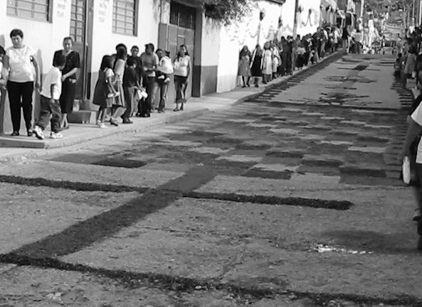
Xa̱a kutu na̱ ichi yaꞌa Santo Nicho.

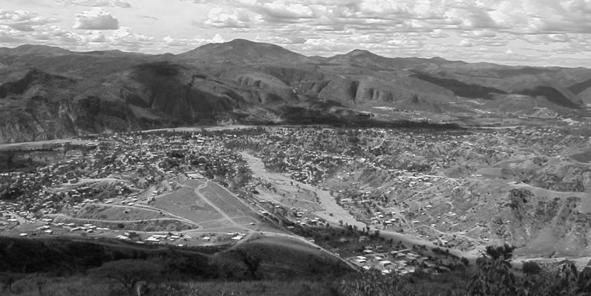
Tindai

El verbo
Generalmente los verbos expresan idea de alguna acción, aunque algunos verbos sólo expresan un estado de existencia. En mixteco, la forma del verbo cambia para indicar el tiempo y también el tipo de verbo: estativo (v. e.), intransitivo (v. i.), de proceso (v. p.) y transitivo (v. t.). Algunos de estos cambios son solamente cambios de tono, algunos implican cambios en el tema del verbo.

Los tiempos de los verbos
Los tiempos del verbo en mixteco son tres: futuro, presente y pretérito. El tiempo futuro es el tiempo citado en las entradas del diccionario porque es el tiempo básico en mixteco. (Unos cuantos verbos dividen el tiempo presente en dos: el movimiento en proceso y el habitual.) El tono y algunas veces la forma del verbo determinan el tiempo.

Futuro, presente y pretérito
El futuro se indica con un tono medio o uno bajo en la primera sílaba de la raíz. El tiempo presente se indica por medio de un tono alto o un deslizamiento que empieza con un tono alto en la misma sílaba. El tiempo pretérito se indica con un tono casibajo o con uno bajo en la primera sílaba. Cuando el tiempo futuro comienza con un tono bajo, el pretérito toma el prefijo ndi̱- para indicar el tiempo.

Futuro |  | Presente |  | Pretérito
ke̱e yó | saldremos | kêe yó | salimos | ndi̱ke̱e yó | salimos
kua̱ku̱ ra̱ | él se reirá | kuáku̱ ra̱ | el se ríe | ndi̱kua̱ku̱ ra̱ | él se rió
Con frecuencia hay un cambio de la forma de la raíz, así como un cambio de tono para indicar el cambio del tiempo. El cambio más común es el de poner ku en la sílaba inicial en el futuro, lo que cambia a xí en el presente y a xi̱- en el pretérito. Pero también se presentan otras clases de cambios. Estos cambios, así como los de tono, se explican en el diccionario, en las entradas verbales. El primer ejemplo de los que siguen es un verbo que sólo tiene cambio de tono para indicar el tiempo, y después hay dos en los que tanto el tono como la forma cambian. (Note que muchas veces el tono de la segunda sílaba del verbo cambia también para indicar el tiempo.)

chavi ra̱ | él pagará
cháví ra̱ | él está pagando
chàvì ra̱ | él pagó
kunu ra̱ | él andará
xínú ra̱ | él está andando
xìnù ra̱ | él anduvo
ku̱su̱n ra̱ | él dormirá
kíxi̱ ra̱ | él está durmiendo
ndi̱ki̱xi̱ ra̱ | él durmió

Tiempo presente en proceso y tiempo habitual
Sólo unos cuantos verbos dividen el tiempo presente en presente en proceso y habitual. Éstos incluyen ku̱u̱n ir, kixi venir y kundaa cuidar. En cada caso el habitual toma la forma del presente regular y el presente en proceso es el tiempo con forma irregular.

 | futuro | ku̱u̱n ra̱ | irá | kixi ra̱ | vendrá
 | habitual | xáa̱n ra̱ | va | kíxí ra̱ | viene
 | en proc. | kua̱a̱n ra̱ | está yendo | va̱xi ra̱ | está viniendo
 | pretérito | ndi̱xa̱a̱n | fue | kìxì ra̱ | vino

 | futuro | kundaa ra̱ | cuidará
 | habitual | xíndáá ra̱ | cuida
 | en proc. | ndáa ra̱ | está cuidando
 | pretérito | xi̱ndàà ra̱ | cuidó

El uso de los tiempos
En realidad, lo que comúnmente se llama tiempo en mixteco, no es el tiempo como lo conocemos en español. O sea, no siempre se refiere el verbo al tiempo en sí. Sería más exacto llamarlo aspecto, pero para facilidad de comunicación, en este libro continuaremos llamándolo tiempo.

Tiempo presente
En mixteco el tiempo presente expresa una acción progresiva que continúa durante algún tiempo, ya sea en el momento de hablar de ella, o antes, o después. La traducción al español suele usar una construcción con el verbo estar: p. ej.: está moliendo, estaba moliendo, estará moliendo. El uso de adverbios de tiempo nos aclara si se realiza la acción en el tiempo pretérito o en el tiempo futuro.

 | Ta̱a̱n | ndíkó | yá | kàà | u̱u̱n.
 | mañana | muele | ella | hora | cinco
Mañana ella estará moliendo a las cinco.

 | Ndíkó | yá | vitin.
 | muele | ella | ahora
Ella está moliendo ahora.

 | Kuni | ndíkó | yá | hora | yóó.
 | ayer | muele | ella | hora | esta
Ayer ella estaba moliendo a esta misma hora.
También el tiempo presente puede hablar de una acción habitual que está ocurriendo o que ocurría antes o que va a ocurrir después.

 | Ndíkó | yá | iin | iin | ki̱ví.
 | muele | ella | uno | uno | día
Ella muele cada día.

 | Semana | ya̱ | va̱xi | ndíkó | yá | iin | iin | ki̱ví.
 | semana | que | viene | muele | ella | uno | uno | día
La próxima semana ella va a moler todos los días.

 | Kui̱ya̱ | ndi̱ya̱a | ndíkó | yá | iin | iin | ki̱ví.
 | año | pasó | muele | ella | uno | uno | día
El año pasado, ella molía todos los días.

El tiempo pretérito
El tiempo pretérito enfatiza que la acción ya está realizada.

 | Chi̱ndùù | yá | se̱e | yá | nu̱ú | xi̱to.
 | puso | ella | hijo | ella | encima de | cama
Ella puso a su hijo en la cama.

 | Tá | ndi̱xa̱a̱n | nde̱ | kuni, | xa̱ | chi̱ndùù | yá | se̱e | yá
 | cuando | fuimos | nosotros | ayer | ya | puso | ella | hijo | ella

 |  |  | nu̱ú | xi̱to.
 |  |  | encima de | cama
Cuando fuimos ayer, ella ya había puesto a su hijo en la cama.

El tiempo futuro
En mixteco el tiempo futuro señala una acción no realizada todavía, y por esto es el adecuado para expresar las acciones que se realizan en el tiempo futuro del español y también en el modo subjuntivo. A veces se traduce por el infinitivo del español.

 | Ta̱a̱n | kuxi | yó | ndaí. | (corresponde al tiempo  futuro del español)
 | mañana | comeremos | nosotros | mole
Mañana vamos a comer mole.

 | Kúni̱ | yá | kuxi | nde̱ | ndaí. | (corresponde al modo  subjuntivo del español)
 | quiere | ella | comeremos | nosotros | mole
Ella quiere que comamos mole.

 | Kúni̱ | yó | kuxi | yó | ndaí. | (corresponde al infinitive  del español)
 | quiere | nosotros | comeremos | nosotros | mole
Queremos comer mole.

Tipos de verbos

Verbos estativos
Los verbos estativos no indican acción, solamente un estado de existencia.
 | Kòó táta i̱ íín ra̱. | No está mi papá.
 | Nu̱ú mésa kánúú xèé ún. | Tu anillo está en la mesa.
Los verbos estativos cuya forma básica es un verbo forman un grupo pequeño:

 | koo | ser, estar
 | ku iin | estar (en su propio lugar; sujeto singular)
 | kundúú | estar (sentado o acostado; sujeto singular)
 | kundoo | estar (sentado o acostado; sujeto plural)
 | kundósó | estar encima (sujeto singular)
 | kunúú | estar encima (sujeto plural)
 | tuvi | estar (enfocando en el principio de la existencia)
Además de los verbos mencionados antes, muchos adjetivos pueden ser usados como verbos estativos. Compare las columnas siguientes. En la izquierda la palabra se usa como adjetivo y en la derecha, como verbo estativo.

 | vee kánú | casa grande | kánú vee | la casa es grande
 | ita kuáa | flor roja | kuáa ita | la flor es roja
 | itún kâní | palo largo | kâní itún | el palo es largo

Verbos intransitivos
Los verbos intransitivos indican una acción que ejecuta el sujeto, pero no transfiere la acción a otra persona, animal o cosa, como hacen los verbos transitivos.
 | Xíká va̱a ra̱. | Él camina bien.
 | Tá ndi̱kàvà ra̱, ta xàkù ní ra̱. | Cuando se cayó, lloró mucho.
La mayoría de los verbos intransitivos son verbos simples; o sea, no necesitan un prefijo ni una palabra separada para formarse como lo hacen muchos verbos transitivos y de proceso.

 | Futuro | Presente | Pretérito
 | keta | kétá | kètà | salir
 | kaku | kákú | kàkù | nacer
 | ndiko̱o | ndíkôo | ndi̱kòò | levantarse
Sin embargo, hay un grupo de verbos intransitivos que se forman añadiendo ku- (futuro) y xi̱- (pretérito) y que no tienen ningún prefijo en el presente.

 | Futuro | Presente | Pretérito
 | kutaku | táku | xi̱tàkù | vivir
 | kundichi | ndíchí | xi̱ndìchì | ponerse en pie
 | kuxa̱a̱n | xáa̱n | xi̱xa̱a̱n | oler

Verbos de proceso
Los verbos de proceso, como los intransitivos, no tienen un complemento directo, o sea, la acción no se pasa a otra persona o cosa. Al contrario de los intransitivos, el sujeto recibe la acción en lugar de que la ejecute. Los verbos de proceso se derivan de otra clase de palabras. La mayoría se forman de adjetivos, y unos cuantos vienen de sustantivos. Se convierten en verbos añadiendo uno de los siguientes prefijos: ku-, ndu- (futuro), kú-, ndú- (presente), y ku̱-, ndu̱- (pretérito). La forma que resulta puede generalmente traducirse como verbo pasivo o pronominal, o con ponerse.

 | kuáa | ciego | kukuáa | ponerse ciego
 | kuàá | mucho | kukuàá | multiplicarse
 | ta̱tán | medicina | kutátán | ser curado
Estos verbos forman también su verbo transitivo paralelo añadiendo el tiempo apropiado de kasa, kixaa o ndasa antes de la forma adjetiva.

Verbos transitivos
Los verbos transitivos son los verbos de acción que tienen un sujeto que ejecuta la acción y un complemento que la recibe. Ejemplos:
 | Kànì ra̱ rí. | Él le pegó (al perro).
 | Xàmì yá to̱to̱ yá | Ella quemó su ropa.
Como con los verbos intransitivos, muchos de los verbos transitivos son palabras simples:

 | kuxi | comer
 | chavi | pagar
 | xikó | vender
Los verbos de proceso se cambian en transitivos usando una de las siguientes palabras: kasa (o su prefijo xa-), kixaa (o su forma corta xaa) o ndasa, todos con el significado hacer.

 | Verbo de proceso |  | Verbo transitivo
 | kukánú | ponerse grande | kixaa kánú | alabar, celebrar
 | kukue̱e̱ | ponerse bravo | xakue̱e̱ | hacer bravo
La mayoría de los verbos intransitivos se vuelven transitivos añadiendo el prefijo si-.
 | Verbo intransitivo |  | Verbo transitivo
 | ka̱ndi̱ | explotar | sikándi̱ | hacer explotar
 | kuchi | bañarse | sikúchí | bañar
Hay también algunos verbos en los que sólo un cambio tonal separa el significado intransitivo del transitivo. Compare tíín agarrábamos, del primer ejemplo que sigue, con ndi̱ti̱in se atoró, estuvo agarrado del segundo ejemplo. (Note que ndi̱- en el segundo ejemplo es el prefijo del pretérito.)
 | Xinaá | tá | káná | si̱ndo̱kó | ñǔu, | ta | ndíkôo | nde̱
 | antes | cuando | salían | chicatana | noche | y | levantábamos | nosotros

 |  |  | tíín | nde̱ | rí.
 |  |  | agarrábamos | nosotros | ellas
Antes, cuando salían las chicatanas, nos levantábamos en la noche para
agarrarlas.

 | Tiàká | xíxí | nde̱ | ndóó | nde | ta | ndi̱ti̱in | leke | tiàká
 | pescado | comíamos | nosotros | estábamos | nosostros | y | se atoró | hueso | pescado

 |  |  | su̱kún | ra̱ | ta̱a | loo | se̱e | i̱.
 |  |  | garganta | él | hombre | chico | hijo | mío
Estábamos comiendo pescado y se le atoró un hueso en la garganta de mi hijito.
Algunos otros verbos cambian del transitivo (v. t.) al intransitivo
(v. i.) sólo por un cambio tonal son:

 | Futuro | Presente | Pretérito
quebrar (v. t.) | taví | táví | tàví
quebrarse (v. i.) | ta̱ví | tâví | ndi̱ta̱ví
cambiar (v. t.) | sama | sámá | sàmá
cambiarse (v. i.) | sa̱ma | sâma | ndi̱sa̱ma
soltar (v. t.) | sañá | sáñá | sàñá
soltarse (v. i.) | sa̱ña | sâña | ndi̱sa̱ña
Y unos cuantos verbos pueden ser usados como transitivos y como intransitivos.
 | Color | ndáá | kú | ya̱ | ndi̱kàí | i̱ | yéé | nde̱.
 | color | negro | es | lo-que | pinté | yo | puerta | nuestra
Pinté nuestra puerta de color negro.
 | Luvi | ní | ki̱ndòò | vee | ndó | ndi̱kàí | ya̱ | vitin.
 | bonita | muy | quedó | casa | Uds. | fue-pintada | ella | ahora
Su casa está muy bonita ahora que está pintada.

Los verbos auxiliares
Los verbos auxiliares siempre se colocan antes del verbo principal. Éstos son:
 | kuvi | poder
 | ndukú | intentar
 | kixaá | empezar
 | ku̱ni̱ | querer
Nunca se presenta un sujeto con el verbo auxiliar kuvi. En algunas oraciones ndukú y kixaá llevan su propio sujeto, pero esto no afecta su significado. En cambio, en el verbo ku̱ni̱ el significado cambia dependiendo de si el pronombre se presenta o no. Kúni̱ (sin pronombre) es un verbo auxiliar y quiere decir está a punto de y kúni̱ ra (con el pronombre) es un verbo transitivo y quiere decir él quiere. Ejemplos:

 | Kùví | kaka | ra̱.
 | no-puede | andar | él
Él no puede andar.

 | Ndúkú | yá | kani | yá | rí.
 | intenta | ella | pegará | ella | él(animal)
Intentaba pegarle.

 | Tá | kíxáá | kúún | sa̱ví, | ta | kíxáá | mbrii | ndái̱ | ní | rí.
 | cuando | empieza | llueve | lluvia | y | empieza | grillo | grita | mucho | él (animal)
Cuando empieza a llover, los grillos empiezan a gritar mucho.
(Nótese que en esta oración kixáá aparece dos veces; la primera vez no tiene complemento y la segunda vez tiene uno.)

 | Kúni̱ | ra̱ | ku̱su̱n | ra̱.
 | quiere | él | dormirá | él
Quiere dormir.

 | Kúni̱ | ku̱su̱n | ra̱.
 | está a punto de | dormirá | él
Está a punto de dormir. o Tiene mucho sueño.
A veces dos verbos auxiliares se presentan juntos.
 | Ki̱xàá | kúnu̱ | ndikava | nú | ini | tìkuǐi.
 | empezó | está a punto-de | hundir | él (barco) | dentro | agua
Empezó a estar a punto de hundirse en el agua.

Los negativos
La formación del negativo varía con el tiempo del verbo. En el futuro, el negativo se forma con un cambio de tono. Éste es generalmente un desliz ascendente de bajo a alto en la sílaba acentuada (penúltima) y un levantamiento del tono de la última sílaba.

 | koo | beberá | kǒó | no beberá
 | sikánda̱ | moverá | sikǎnda | no moverá
En el presente y el pretérito, el negativo kǒó precede al verbo. El tiempo presente no tiene otro cambio.

 | xíí | bebe | kǒó xíí | no bebe
 | síkánda̱ | mueve | kǒó síkánda̱ | no mueve
 | xíni | ve | kǒó xíni | no ve
El tiempo pretérito también añade el negativo kǒó, pero además añade el prefijo negativo del pretérito ndí- y conserva el tono del tiempo presente en la forma de la raíz.

 | xìì | bebió | kǒó ndíxíí | no bebió
 | si̱kánda̱ | movió | kǒó ndísíkánda̱ | no movió
 | xìnì | vio | kǒó ndíxíni | no vio

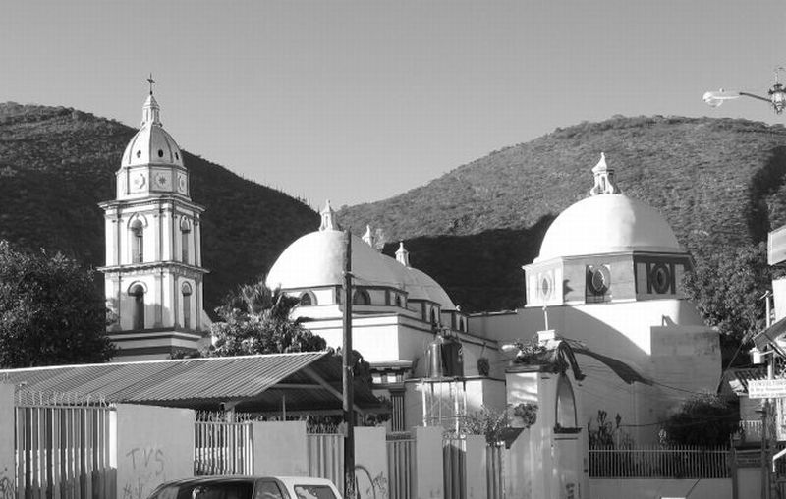
Veꞌe ñuꞌu kaꞌnu ñuu Tindaꞌi.

El adjetivo
El adjetivo es la parte de la oración que acompaña al sustantivo para determinarlo o calificarlo. En mixteco existen dos clases de adjetivos: calificativos y determinativos.

Los adjetivos calificativos
Los adjetivos calificativos describen o enuncian la cualidad del sustantivo. Se presentan después del sustantivo o del pronombre.

 | tìnà loo | itu xíká | vee kánú | na̱ váli
 | perro chico | milpa lejos | casa grande | ellos chicos (niños)
En general, los adjetivos calificativos sólo tienen una forma para calificar tanto a los sustantivos singulares como a los plurales.
 | ita kuáa | flor roja, flores rojas

No obstante, hay cuatro adjetivos que señalan la cualidad de tamaño que sí tienen formas para el singular y para el plural. Éstos son:

 | kánú | grande | nánú | grandes
 | chée | grande | ndoo | grandes
 | kâní | largo, lejos | nâní | largos
 | loo | chico | válí | chicos

Ejemplos:
 | Xìnì i̱ iin vee kánú. | Vi una casa grande.
 | Xìnì i̱ u̱vi̱ vee nánú. | Vi dos casas grandes.
 | Xìnì i̱ iin vee kâni. | Vi una casa larga.
 | Xìnì i̱ u̱vi̱ vee nâní. | Vi dos casas largas.
 | Xìnì i̱ iin vee loo. | Vi una casa chica.
 | Xìnì i̱ u̱vi̱ vee válí. | Vi dos casas chicas.

Los adjetivos determinativos
Existen cuatro clases de adjetivos determinativos: demostrativos, numerales, indefinidos y cuantitativos.

Los adjetivos demostrativos
Los adjetivos demostrativos son los siguientes:
 | yóó | este, estos
 | kaá | ese, esos (visible)
 | ikán | ese, esos, aquel, aquellos (fuera de la vista)
 | ña̱á | ese, esos (cerca del oyente)
El adjetivo demostrativo siempre se presenta después del sustantivo.
 | Naa | ndó | ná | kani | yó | vee ñu̱u | yóó | ta | sikua̱a
 | venga | Uds. | que | derrumbáramos | nosotros | iglesia | esta | y | hacer

 |  |  | yó | inka | ya̱ | kánú | va̱a.
 |  |  | nosotros | otra | ella | grande | buena
Vénganse, vamos a derrumbar esta iglesia y vamos a construir otra más grande.

 | Luvi | ní | yá | ñaá | kaá.
 | bonita | muy | ella | mujer | esa
Esa mujer se ve muy bonita.

 | Na̱vee | i̱ | ta | kǒó | kútóo | na̱ | ta̱ta̱a | ikán | chi | kǒó | kama
 | ellos-casa | mi | y | no | quieren | ellos | él-hombre | aquel | porque | no | listo

 |  |  | ra̱ | chi | kǒó | kama | ra̱.
 |  |  | él | porque | no | listo | él
Los de mi casa no quieren a aquel hombre porque no es listo.

 | Na̱ña̱á | tàà | si̱í | se̱e | i̱ | kua̱a̱n | ra̱ | xíín | na̱.
 | ellos-ese | convencieron | hijo | mío | va | él | con | ellos
Esa gente convenció a mi hijo para que fuera con ellos

Los adjetivos numerales
Los adjetivos numerales pueden ser de dos clases: cardinales y ordinales. Los cardinales indican la cantidad de objetos y se presentan solamente antes del sustantivo o pronombre.
 | u̱vi̱ ñǔu | dos noches
 | u̱u̱n chele | cinco gallos
 | u̱xi̱ nde̱ | nosotros diez
Los ordinales indican el orden en que se presenta el sustantivo o pronombre con respecto a otros sustantivos o pronombres. Con excepción de nùú primero, todos los números ordinales son iguales a los cardinales. Pero los ordinales siempre se presentan después del sustantivo o pronombre.
 | Kàkù | se̱e | nùú | i̱.
 | nació | hijo | primero | mi
Nació mi primer hijo.

 | Yá | u̱vi̱ | kú | ye̱e̱.
 | ella | segunda | soy | yo
Soy la segunda.

 | Kàà | ku̱mí | xikuàá | ku̱u̱n | i̱.
 | hora | cuarta | tarde | iré | yo
A las cuatro de la tarde voy a ir. o A la cuarta hora de la tarde voy a ir.

Los adjetivos indefinidos
Los adjetivos indefinidos acompañan al sustantivo o pronombre y se refieren a él en forma indefinida, es decir, no lo precisan. Los adjetivos indefinidos se presentan antes del sustantivo o pronombre. Incluyen:

 | sava | algunos | sava ñaá | algunas mujeres
 | inka | otro | inka vee | otra casa
 | kuàá | mucho | kuàá nií | mucha mazorca
 | loo | poco | loo xùún | poco dinero

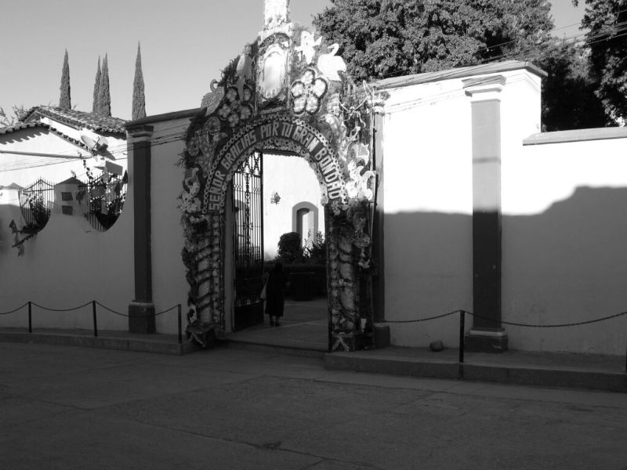
Xa̱a kutu na̱ yéꞌé kaꞌnu veꞌe ñuꞌu Tindaꞌi.

El adverbio
El adverbio es parecido al adjetivo, pero el adjetivo modifica sustantivos y pronombres, y los adverbios modifican verbos, adjetivos y otros adverbios. (Varias palabras se pueden usar como adjetivos y también como adverbios dependiendo de la palabra que modifican.)
 | Ndìvèé | ki̱xàà | nde̱.
 | hace-rato | llegamos | nosotros
Llegamos hace rato. (Ndìvèé califica al verbo ki̱xàà.)

 | Kuàá | ní | ita | íyo.
 | muchos | muy | flor | hay
Hay muchísimas flores. (Ní califica al adjetivo kuàá.)

 | Kâní | ní | ndi̱xa̱a̱n | ún.
 | lejos | muy | fuiste | tú
Fuiste muy lejos. (Ní califica al adverbio kâní.)
Los adverbios pueden ser de lugar, tiempo, modo y cantidad.

Los adverbios de lugar
Los adverbios de lugar son los que contestan a la pregunta ¿dónde? (Note que los primeros cuatro adverbios de los siguientes ejemplos son iguales a los adjetivos demostrativos correspondientes.)

 | yóó | aquí | Naa yóó. | Venga aquí.
 | kaá | allá (a la vista) | Koto kaá. | Mira allá.
 | ikán | allá (fuera de la vista) | Kuáan ikán. | Ve allá.
 | ña̱á | allá (cerca al oyente) | ¿Unkú ya̱ ña̱á? | ¿Qué es eso allá?
 | yati | cerca | Yati ní ku̱u̱n i̱. | Voy cerquita.
 | xíká | lejos | Xíká ndi̱xa̱a̱n ra̱. | Fue lejos.
 | ni̱nu | arriba | Chí ni̱nu íyo vee nde̱. | Por arriba está nuestra casa.

Los adverbios de tiempo
Los adverbios de tiempo son los que contestan a la pregunta ¿cuándo? Incluyen los siguientes:
 | vitin | ahora | Vitin íyo ní chi̱ta̱. | Ahora hay muchos plátanos.
 | iñû | hace tres días | Iñû ki̱xàà i̱. | Llegué hace tres días.
 | nduví | de día, día | Iin nduví nda̱ ndi̱xìkà ra̱. | Todo el día anduvo.
 | ndìvèé | hace rato | Ndìvèé xa̱a̱ i̱. | Llegué hace rato.
 | ta̱a̱n | mañana | Ta̱a̱n ndii xachíñú na̱. | Mañana van a terminar de trabajar.

Los adverbios de modo
Los adverbios de modo son los que contestan a la pregunta ¿cómo? Incluyen los siguientes:
 | va̱a | bien, muy | Va̱a ní xíxí ndaí. | El mole es muy sabroso.
 | kuee | despacio | Kuee ka̱a̱n ún. | Habla despacio.
 | iin | muy, mucho | Iin si̱tíkuée̱ ya̱ rí  ndaá i̱. | Él me lastimó mucho la mano.
 | kama | rápido | Kama ní kua̱a̱n i̱. | Fui muy rápido.
 | téé | claramente | Téé nditúún ún xíín i̱. | Explícame claramente.

Los adverbios de cantidad
Los adverbios de cantidad son los que contestan a la pregunta ¿cuánto? Incluyen los siguientes:

 | ní | muy, mucho | Ndi̱ka̱a̱n ní ra̱. | Habló mucho.
 | ka | más | ¿Ta unkú ka ya̱kúni̱ ún? | ¿Qué más quieres?
 | naá | mucho tiempo | Naá ní ndi̱xa̱a̱n ún. | Fuiste por mucho tiempo
 | loo | poco | Ná ndo̱o loo se̱e ún vee nde̱. | Que se quede tu hijo un poco con nosotros.

La preposición
La preposición indica la relación que existe entre dos palabras.

Las preposiciones que corresponden a nombres de partes del cuerpo
La mayoría de las preposiciones del mixteco corresponden a nombres de partes del cuerpo. Observe las siguientes listas; a la izquierda se encuentra la palabra como nombre de una parte del cuerpo y a la derecha la misma palabra funciona como preposición.

 | xa̱á | pie | Tààn na̱ bóno xa̱á itun na̱. | Echaron abono a su milpa.
 | ti̱xin | vientre | Chi̱kàà ra̱ ya̱ ti̱xin mesa. | Lo puso debajo de la mesa.
 | nu̱ú | cara | Kandichi ún nu̱ú kití. | Páralo delante del animal.
 | sa̱tá | espalda | Íyo iin pala sa̱tá vee. | Hay una pala detrás de la casa.
 | yuú | boca | Kua̱a̱n i̱ yuú i̱ta. | Fui al lado del río.

Otras preposiciones
También hay otras preposiciones que no corresponden a nombres de partes del cuerpo. Incluyen las siguientes:

 | xíín | con | Kuáan ún xíín na̱. | Vete con ellos.
 | mañú | en medio | Xìnì i̱ rí mañú i̱ta. | Lo vi en medio del río.
 | nda̱ | hasta | Ndósó rí nda̱ sa̱tá kavá. | Están hasta atrás de la peña.
 | tañu | entre | Chíí yó yaá tañu itu. | Sembramos chiles entre las milpas.

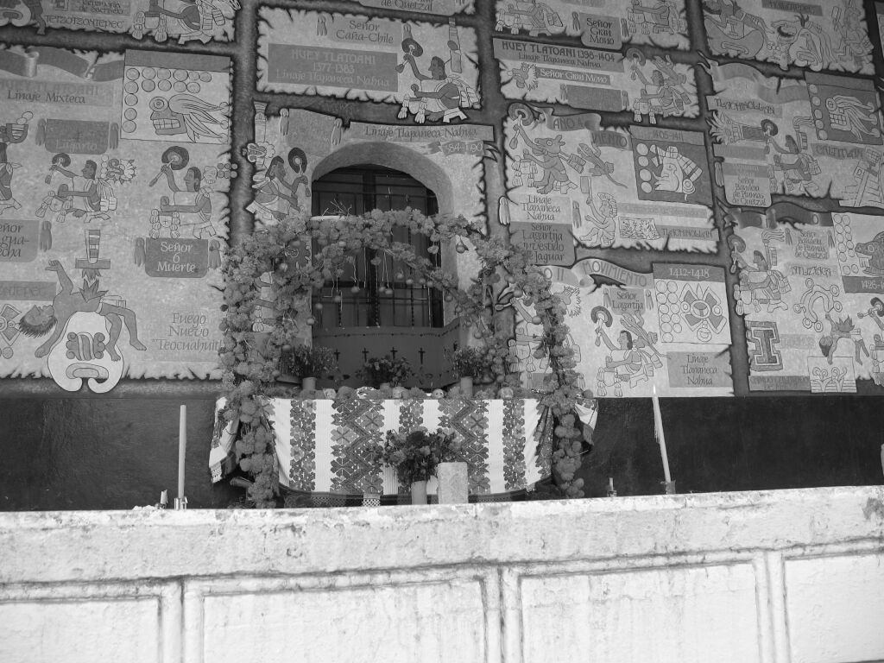
Ndíchi mesa nuu ndíkiꞌin na̱ ita nima kivi ndii veꞌe chiñu Tindaꞌi.

La conjunción
La conjunción es una palabra que une varias partes de una oración o que une una oración con otra. Observe los siguientes ejemplos:
y 1. ta (Une oraciones y cláusulas.)
 | Kua̱a̱n | ra̱ | xíín | na̱ | i̱ta | ta | ndi̱kàvà | ra̱ | ini | tìkuíì.
 | fue | él | con | ellos | río | y | se-cayó | él | dentro | agua
Se fue con ellos al río y se cayó dentro del agua.

2. tin (Une palabras y frases.)
 | Ra̱Julio | tin | ra̱Beto | ndi̱xa̱a̱n | nda̱ | xa̱chíñú | nda̱.
 | él-Julio | y | él-Beto | fueron | ellos | trabajarán | ellos
Julio y Beto fueron a trabajar.

3. xíín (Une palabras y frases. También se puede traducir como con.)
 | Saá | kììn | tu | ra̱ | ikín | xíín | tikâva.
 | entonces | compró | también | él | calabaza | y | ciruela
Entonces compró también calabazas y ciruelas.

pero 1. ta
 | Kúni̱ | i̱ | ku̱u̱n | i̱ | Kǒyo, | ta | ívi | ní | i̱
 | quiero | yo | iré | yo | México | pero | temo | mucho | yo

 |  |  | ku̱u̱n | iin | ndaá | mií | i̱.
 |  |  | iré | uno | solo | mismo | yo
Quiero ir a México, pero tengo mucho miedo de ir solo.

2. sundí
 | Kúni̱ | i̱ | katanu | i̱ | naná | i̱ | kándíká | vee,
 | quiero | yo | colgará | yo | foto | mi | pared | casa

 |  |  | sundí | kǒó | xíín | táta | i̱.
 |  |  | pero | no | quiere | papá | yo
Quiero colgar mi foto en la pared, pero mi papá no quiere.

porque saá chi, chi
 | Ku | ǐvi | ún | saá chi | kǒó | ya̱ | ikán | i̱ | xíín | ún.
 | no | temas | tú | porque | no | lo-que | haré | yo | con | tú
No tengas miedo porque yo no te voy a hacer nada.
cuando, si tá
 | Tá | kúñǔu | ta | luvi | ka | ví | ndíyée̱ | kìmì | nu̱ú | ndiví.
 | cuando | anochece | y | bonito | muy | brilla | estrellas | en | cielo
Cuando anochece, las estrellas se ven muy bonitas en el cielo.

por eso ya̱kán
 | Se̱e | ra̱xìtò | i̱ | ndi̱xi̱i̱, | ya̱kán | ndávi | ní | kúni | ra̱.
 | hijo | él-tío | yo | murió | por-eso | pobre | muy | siente | él
Se murió el hijo de mi tío; por eso está muy triste.

aunque va̱a ni
 | Kǎan | kua̱chi | ndó | xa̱á | ya̱vi | ndó, | va̱a ni | loo | kú | ya̱.
 | no-hablan | problema | Uds. | de | pago | Uds. | aunque | poco | es | él
No se quejen por sus salarios, aunque sea poco.

entonces tasaá
 | Chinúú | ndó | tìkuíì | ná | chi̱yó | rá, | tasaá | koo | ndó | rá.
 | pongan | Uds. | agua | para-que | hervirá | ella | entonces | beberán | Uds. | ella
Pongan el agua para que hierva, entonces la toman.

Índice de la gramática mixteca

1. La fonología 85
1.1. Las palabras 85
1.2. Los tonos 86
1.2.1. El tono alto 86
1.2.2. El tono medio 86
1.2.3. El tono casi-bajo 87
1.2.4. El tono bajo 87
1.3. Las combinaciones de los tonos 87
1.4. Las letras 88
1.4.1. La consonante x 88
1.4.2. La n al final de la palabra 89
1.4.3. Las combinaciones nd, mp, nk 89
1.4.4. La combinación ku 90
1.4.5. Las combinaciones ki, ti y ndi 90
1.5. La ortografía práctica y la asimilación de los pronombres 90
2. El sustantivo 93
2.1. Sustantivos comunes y sustantivos propios 93
2.2. El género de los sustantivos 93
2.2.1. Masculino: (singular: ra̱; plural: nda̱) 94
2.2.2. Femenino: (singular: yá; plural: ná) 94
2.2.3. Animal, fruta o cosa redonda: (rí) 94
2.2.4. Líquido: (rá) 95
2.2.5. Árbol, madera, máquina: (nú) 95
2.2.6. Cosa: (ya̱) 96
2.2.7. Humano: (na̱) 96
2.3. Posesión de sustantivos 96
2.4. Los sustantivos contables y los no contables 97
3. El pronombre 99
3.1. Los pronombres personales 99
3.2 Funciones de los pronombres personales 100
3.2.1. El pronombre personal como sujeto 100
3.2.2. El pronombre personal como complemento 101
3.2.3. El pronombre personal como adjetivo posesivo 101
3.2.4. El pronombre personal como cabeza de una frase o una
oración 101
3.3. Los pronombres interrogativos 102
3.4. Los pronombres demostrativos 103
4. El verbo 105
4.1. Los tiempos de los verbos 105
4.1.1. Futuro, presente y pretérito 105
4.1.2. Tiempo presente en proceso y tiempo habitual 106
4.2. El uso de los tiempos 106
4.2.1. Tiempo presente 107
4.2.2. El tiempo pretérito 107
4.2.3. El tiempo futuro 108
4.3. Tipos de verbos 108
4.3.1. Verbos estativos 108
4.3.2. Verbos intransitivos 109
4.3.3. Verbos de proceso 110
4.3.4. Verbos transitivos 110
4.4. Los verbos auxiliares 112
4.5. Los negativos 113
5. El adjetivo 115
5.1. Los adjetivos calificativos 115
5.2. Los adjetivos determinativos 116
5.2.1. Los adjetivos demostrativos 116
5.2.2. Los adjetivos numerales 116
5.2.3. Los adjetivos indefinidos 117
6. El adverbio 119
6.1. Los adverbios de lugar 119
6.2. Los adverbios de tiempo 119
6.3. Los adverbios de modo 120
6.4. Los adverbios de cantidad 120
7. La preposición 121
7.1. Las preposiciones que corresponden a nombres de partes
del cuerpo 121
7.2. Otras preposiciones 121
8. La conjunción 123

